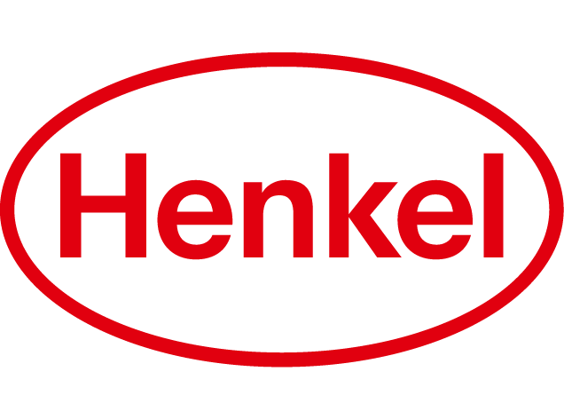

Presseinformation
April 2026

Relaunch bei Persil

Kraftvolle Fleckentfernung und intensive Leuchtkraft

Persil startet kraftvoll in eine neue Ära: Im Jahr des 150. Geburtstages von Henkel präsentiert die Marke eine Neuausrichtung ihres Produkt-Portfolios und ihrer Kommunikation. Ohne die eigene Tradition aus den Augen zu verlieren, hebt Persil seine bewährte Tiefenrein-Technologie auf ihr bislang höchstes Niveau: mit intensiver Leuchtkraft, einem verfeinerten Dufterlebnis, der Entfernung hartnäckiger Flecken und einer Kommunikation, die den heutigen Zeitgeist widerspiegelt.

Flecken und verblasste Farben gehören der Vergangenheit an
Hartnäckige Flecken, Grauschleier und unangenehme Gerüche haben gegen die Tiefenrein-Technologie von Persil keine Chance. Die leistungsstarke Formel mit der einzigartigen Enzymtechnologie entfernt selbst hartnäckige Flecken. Weißes bleibt strahlend, Farben leuchtend und Textilien wirken rundum gepflegt.

Neues Dufterlebnis für langanhaltende Frische
Persil überzeugt nicht nur durch gründliche Reinigung, sondern auch mit einem neuen unverwechselbaren Duft. Dank innovativer Dufttechnologien sorgt das gesamte Persil-Sortiment – von Discs über Gel bis hin zu allen weiteren Produkt-Varianten – für langanhaltende Frische.

Verantwortungsvoll bei Ressourcen
Persil bleibt seinem Pioniergeist treu – nicht nur in puncto Leistung, sondern auch in Sachen Verantwortung. Durch materialsparende Verpackungslösungen leistet Persil einen weiteren Beitrag zu mehr Nachhaltigkeit. Die vollständig recycelbare Verpackungen für Persil Megaperls sowie die Kunststoff-Box der Persil 4in1 Discs, die sich von der Karton-Ummantelung trennen lässt und so beide Komponenten in die jeweiligen Recyclingkreisläufe entsorgt werden können, sind ein gutes Beispiel dafür. Zusätzlich enthalten die Flüssigwaschmittel einen höheren Anteil an erneuerbaren Ressourcen.

Diese Maßnahmen stärken Persils Engagement für kreislauforientierte, zukunftsfähige Waschmittel und unterstreichen den Fokus auf mehr Ressourcenschonung bei gleichbleibend starker Waschleistung.

Das neue Persil ist ab sofort in allen Produkt-Formaten im Handel erhältlich.

Verwendete Sammelbezeichnungen wie Konsumenten, Verbraucher, Mitarbeiter, Manager, Kunden, Teilnehmer oder Aktionäre sind als geschlechtsneutral anzusehen. Die Produktnamen sind eingetragene Marken.

Fotomaterial finden Sie im Internet unter http://news.henkel.at.

In Österreich gibt es Henkel-Produkte seit 140 Jahren. Die regionale Henkel-Zentrale für CEE befindet sich in Wien. Außerdem werden am Standort seit 1927 Wasch- und Reinigungsmittel produziert. Zu den Top-Marken von Henkel in Österreich zählen Blue Star, Cimsec, Fa, Loctite, Pattex, Persil, Schwarzkopf, Somat und Syoss.
Über Persil
Persil steht seit jeher für Innovationen, die den Alltag erleichtern. Seit über 115 Jahren prägt Persil das Waschen – mit immer neuen Lösungen für die sich wandelnden Bedürfnisse im Alltag. Ob mit einem vielfältigen Produktportfolio wie Persil 4in1 DISCS, Persil Kraft-Gel oder Persil Megaperls® für individuelle Lösungen in der Dosierung oder mit Persil Service für alle Textilien, die man nicht selbst waschen kann oder möchte. Persil denkt textile Pflege ganzheitlich und liefert eine umfassende Lösung für die moderne Wäschepflege. Persil – eine Marke, ein Anspruch: strahlende Reinheit mit Verantwortung.
Über Henkel
Mit seinen Marken, Innovationen und Technologien hält Henkel weltweit führende Marktpositionen im Industrie- und Konsumentengeschäft. Mit dem Unternehmensbereich Adhesive Technologies ist Henkel globaler Marktführer bei Klebstoffen, Dichtstoffen und Beschichtungen. Mit Consumer Brands ist das Unternehmen insbesondere mit Wasch- und Reinigungsmitteln sowie im Bereich Haare weltweit in vielen Märkten und Kategorien führend. Die drei größten Marken des Unternehmens sind Loctite, Persil und Schwarzkopf. Im Geschäftsjahr 2025 erzielte Henkel einen Umsatz von rund 20,5 Mrd. Euro und ein bereinigtes betriebliches Ergebnis von rund 3,0 Mrd. Euro. Die Vorzugsaktien von Henkel sind im DAX notiert. Nachhaltiges Handeln hat bei Henkel lange Tradition und das Unternehmen verfolgt eine klare Nachhaltigkeitsstrategie mit konkreten Zielen. Henkel wurde 1876 gegründet und beschäftigt heute weltweit ein vielfältiges Team von rund 47.000 Mitarbeiter:innen – verbunden durch eine starke Unternehmenskultur, gemeinsame Werte und den Unternehmenszweck: „Pioneers at heart for the good of generations“.

Kontakt Mag. Michael Sgiarovello Ulrike Gloyer
Telefon +43 (0)676 8993 2744 +43 (0)676 8993 2251
E-Mail michael.sgiarovello@henkel.com ulrike.gloyer@henkel.com

Henkel Central Eastern Europe GmbH

